Connexion et authentification

- Se rendre sur le Portail WEB et entrer ses informations de connexion habituelles.
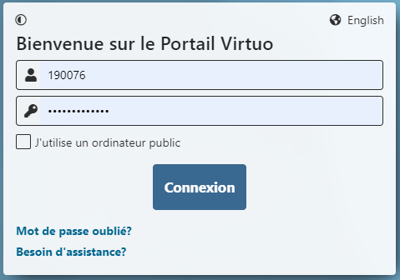

- Choisir une adresse courriel pour l’envoi du code de double authentification.
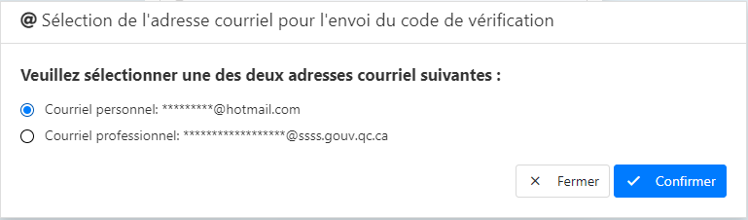
Notes :
- Si vous n’avez pas d’adresse courriel à votre dossier, on vous demandera d’en ajouter une.
- Si le choix d’adresse courriel disponible est invalide, communiquez avec l’équipe Pilotage Virtuo : virtuo.cisssca@ssss.gouv.qc.ca en indiquant une adresse courriel valide à ajouter à votre dossier.

- Ouvrir le courriel provenant de noreply.client047@gemca.ssss.gouv.qc.ca et entrer le code de confirmation dans la fenêtre d’identification du Portail WEB.
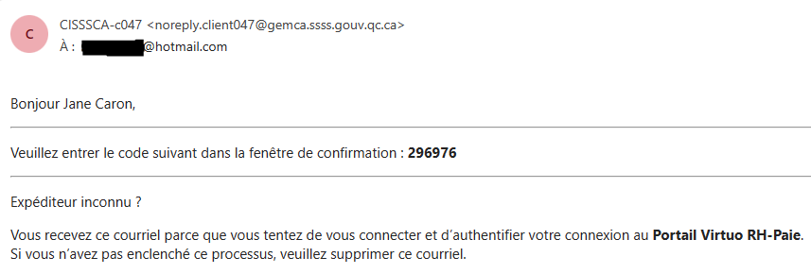

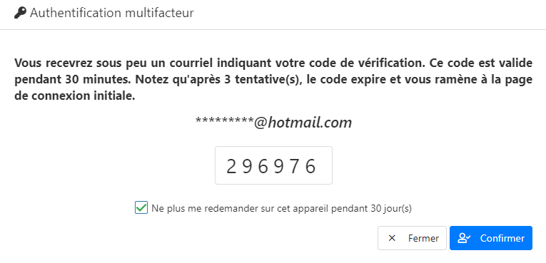
Note :
- Vous pouvez cocher la case « Ne plus me redemander sur cet appareil pendant 30 jour(s) » pour vous connecter sur le même appareil au même emplacement sans demande d’authentification pour les 30 prochains jours.

